Подопечные РЦдИ «Ремесла» осваивают навыки профессии
27.10.2023
27.10.2023
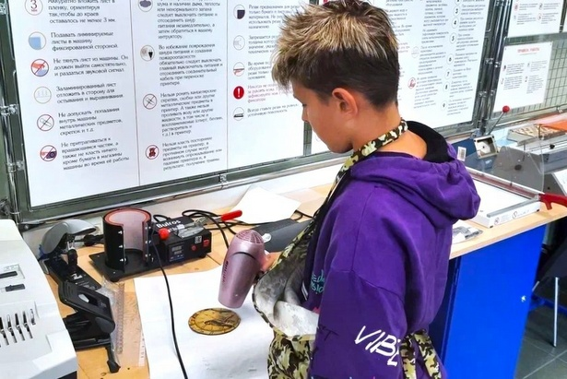
Более 10 программ для ребят с разными формами инвалидности реализуют в Реабилитационном центре «Ремесла». Татьяна Шинкарева, являющаяся директором центра, отмечает, что за девять лет существования РЦдИ «Ремесла» много было сделано в плане реабилитации детей и подростков.
Ребята осваивают прикладное творчество, танцуют, занимаются театральным мастерством, интересуются блогерством, участвуют в творческих фестивалях и выставках, благодаря всему этому они обретают уверенность в себе, находят силы для роста и развития, а также их можно назвать более открытыми.
В РЦдИ «Ремесла» есть мастерские, где реабилитанты учатся чему-то новому, приобретают навыки профессиональной деятельности. На занятиях в гончарной мастерской подопечные центра знакомятся с творчеством народов РФ, изучают различные направления лепки и росписи, делают эскизы и изготавливают по ним авторские изделия. В художественной мастерской они осваивают художественное мастерство, новые материалы и техники от акварели до эпоксидной смолы, пробуют работать индивидуально и в команде. В текстильной мастерской их знакомят с вышивкой, вязанием, различными видами работы с тканью. Для успешно освоивших данные этапы, в центре работает мастерская по кройке и шитью. Проходят занятия в студии флористики, где реабилитанты учатся делать цветы из полимерной глины и создавать из них композиции, а в студии народных промыслов есть возможность научиться плести кашпо и корзины из лозы. По словам Екатерины Лобановой, заведующей отделением профессиональной адаптации, исходя из потребностей и творческого потенциала, реабилитационный процесс для каждого реабилитанта строится индивидуально. Важны адресность и персональный подход. Инструкторы по труду и специалисты по соцработе в буквальном смысле создают для ребят уникальный «творческий путь». Центр тесно сотрудничает с общеобразовательными школами, помогая в подготовке участников конкурса профессионального мастерства «Абилимпикс».
РЦдИ «Ремесла» расположен по следующим адресам: ул. Заводская, д.14б., корпус 1124. Справки по телефону: 8 (499) 710-0232, 8 (499) 710-2333. E-mail: rcdiremesla@mos.ru.

Адрес страницы: http://silino.mos.ru/presscenter/news/detail/11939036.html
Управа района Силино города Москвы

